准能集团公司供应商管理办法

（2019年9月/试行）

第一章 总 则

第一条 为规范准能集团公司（以下简称公司）供应商管理工作，根据《国家能源投资集团有限责任公司供应商管理办法（试行）》《国家能源投资集团有限责任公司供应商失信行为管理实施细则（试行）》《国家能源投资集团有限责任公司供应商准入管理实施细则（试行）》《国家能源投资集团有限责任公司供应商短名单管理实施细则（试行）》等办法的要求，结合公司实际，制定本办法。

第二条 本办法主要规范了供应商准入、绩效考核评价、短名单管理、失信行为管理、检查与监督等内容。

第三条 本办法所称供应商是指在公司采购活动中提供产品或服务的法人或组织，包括物资、工程和服务类供应商。

第四条 供应商管理工作原则

（一）公开、公平、公正、诚实守信原则。严格按照相关法律法规的要求，公司参与国家能源集团（以下简称集团）开展的供应商全生命周期管理，保障采购活动中采购人和供应商的合法权益，建立供应商诚信管理体系。

（二）统一管理原则。建立统一的供应商管理体制和机制：包括统一的管理制度、管理组织、监管流程、评价标准和管理信息系统。

（三）动态评价原则。通过建立有效的供应商动态评价体系，按照定量与定性、实时与定期、主观与客观相结合的评价原则，对供应商的整体实力，包括资质能力、诚信表现、产品质量、履约情况、服务水平等方面实行动态评价，确保对供应商评价的及时性、全面性和准确性。

（四）分类分级管理原则。根据供应商参与公司采购活动中的表现，按照集团对供应商综合考评结果，配合集团完善对供应商实行分类分级管理。

（五）扶优汰劣原则。公司通过引入集团守信激励和失信惩戒机制，不断优化公司供应商结构，提高供应商自我能力提升的主动性和自我约束的自觉性。对绩效表现不合格的供应商，将申报集团采购中心，停止其继续参与公司采购活动的权利。

第五条 本办法适用于准能集团公司及所属子分公司、代管公司。

第二章 组织及职责

第六条 采管领导小组是公司供应商管理工作的领导和决策机构，主要职责包括：

（一）审定公司供应商管理相关制度、标准和流程；

（二）审定供应商绩效考核评价结果；

（三）审批、上报供应商短名单招标方案，审批供应商短名单评选结果报告、供应商短名单有效期的提前终止和延期；

（四）审核公司及各单位、各部门供应商“警告”处置、解除处置报告；对供应商拟被“暂停资格”“取消资格”处置、解除处置的初步认定，审核处置、解除处置报告；

（五）决定供应商管理工作中的其他重大事项。

第七条 采购与招标管理中心（以下简称采管中心），负责供应商的日常管理工作，主要职责包括：

（一）拟定公司供应商管理相关制度、标准和流程，并组织实施；

（二）负责公司供应商短名单管理；

（三）负责审核公司供应商短名单招标方案；参与公司供应商短名单招评标；

（四）负责牵头组织公司供应商绩效考核评价工作；

（五）负责核实和汇总公司合同签订及履约过程中失信行为相关信息和有关证据；

（六）负责对供应商拟被“暂停资格”“取消资格”处置、解除处置的初步认定，拟定处置、解除处置报告；

（七）协助处理供应商的投诉、质疑；

（八）参与集团组织开展的供应商准入、绩效考核、短名单及失信行为管理工作；

（九）协助集团完成供应商管理其他相关工作；

（十）完成采管领导小组布置的其他供应商管理相关工作。

第八条公司各部门、单位主要职责：

（一）负责业务范围内的供应商日常监督管理工作；

（二）负责编制业务范围内供应商短名单招标方案，参与公司短名单评标；

（三）负责公司供应商短名单现场考察工作；

（四）负责完成业务范围内的供应商评价考核工作；

（五）协助处理业务范围内的供应商短名单及失信行为的相关工作；

（六）协助处理业务范围内相关供应商的投诉、质疑；

（七）完成其他供应商管理相关工作。

第三章 供应商注册管理

第九条 供应商须在集团指定的信息系统中完成在线注册，经审核通过，正式成为集团注册供应商后，方可参与公司的采购活动。注册供应商分为物资、工程和服务三类。

第十条 供应商注册信息及注册流程根据《国家能源投资集团有限责任公司供应商准入管理实施细则（试行）》的相应规定执行。

第四章 供应商绩效考核评价

第十一条 供应商绩效考核评价是指对供应商在采购及合同执行等环节的实际表现进行定期评估的活动。

第十二条 每年第四季度，由采管中心牵头，各业务主管部门组织实施，各单位协助配合，开展供应商年度考核评价工作，对年累计合同金额500万元以上的供应商日常管理、采购活动配合度、产品质量、服务质量、供货情况等方面进行综合性的考核评价（附件1.准能集团公司供应商评价表）。

第十三条 年度考核成绩由采管中心汇总并发布（附件2.准能集团公司供应商评审结果汇总表）。

第五章 供应商短名单管理

第十四条 供应商短名单（以下简称短名单），是指具有一定有效期的、针对某一专业领域、不针对特定项目的合格注册供应商名单。短名单按照供应商类型分为物资、工程和服务三类。

第十五条 在公司工程建设、生产运营、经营管理、科技研发中主要针对通用性强、年采购金额较大、采购频次高、供应商数量较多、市场竞争充分且供应（服务）质量参差不齐的采购标的，在报相关机构审批同意后，实行短名单管理。

第十六条 短名单管理流程（附件3.供应商短名单管理流程图）

（一）根据短名单适用原则，明确短名单适用范围，合理制定短名单招标方案。根据采购标的的不同类别特点及相应的市场竞争状况，编制短名单招标文件。在招标文件中科学设置短名单入围评选指标及权重，全面评价供应商的综合实力。

招标文件主要评价以下方面（包括但不限于）：相关资质、资产规模、财务状况、生产能力、加工制造设备及生产工艺、质量检测设备及检测和质量控制手段、原材料质量管理、产品质量管理、生产过程管理、设备运行管理、售后服务水平、用户评价 、销售和经营业绩等。

（二）通过公开招标初步评选出拟入围供应商名单。

（三）在公开招标评审结果的基础上，可以根据需要组织对拟入围供应商进行现场考察。

现场考察主要针对供应商投标文件与企业现场实际情况进行符合性调查，确保投标文件的真实有效性。

（四）根据考评结果编制短名单评选结果报告，上报采管领导小组审批，审批通过后正式发布短名单入围供应商名单。

第十七条 短名单有效期为1～3年。为保证短名单有效期的连续性，在短名单到期前，可启动新的短名单招标工作，并重新履行审批程序。

第十八条 短名单到期而新建短名单尚未生效的，可以采用原短名单延期或者公开招标的方式进行采购；短名单延期须经采管领导小组审批同意后方可执行，延期期限原则上不超过3个月。新建短名单生效前按原短名单售卖的采购文件／询价函等，在新建短名单生效后仍然有效。

第十九条 短名单招标方案中应明确拟入围供应商数量，最终短名单的入围供应商数量不能大于招标方案中拟入围供应商数量。短名单内供应商数量原则上不少于5家，不多于10家，如有特殊情况须详细说明理由，并报集团采购中心审批。

短名单内供应商因自身业务原因，可以申请退出短名单。短名单内供应商数量减少至不足5家的，应重新进行短名单招标。

第二十条 在实行短名单管理的领域，采购人可在短名单内选择询价、竞争性谈判、竞价三种方式进行采购。在短名单内采购视同集中资格预审的公开招标采购。

（一）在短名单内进行采购时，须向短名单内的所有供应商发出采购邀请；

（二）每次短名单内采购必须满足至少有3家及以上供应商参与报价，否则须按额度转为非招标或公开招标方式进行采购。

（三）短名单采购的评审办法均采用最低评审价格法。

第二十一条 对于公司短名单，年度绩效评估不合格、存在违法违规等失信行为的短名单供应商，经采管领导小组审批后，可以从短名单中剔除，严重的经采管领导小组审批后，可申报集团采购中心列入供应商黑名单。

第六章 失信行为管理

第二十二条 供应商因违反法律法规、不履行法定义务、违背商业道德、违反合同（协议）和承诺等失信行为，被公司作出认定，将申报集团采购中心列入“重点关注名单”与“黑名单”，并在公司范围内公布，实施信用约束和联合惩戒。

供应商存在一般失信行为的，将被列入“重点关注名单”；存在严重失信行为的，将被列入“黑名单”。

第二十三条 供应商失信行为处置分为“警告”“暂停资格”和“取消资格”三种方式。受“警告”和“暂停资格”处置的供应商同时被列入“重点关注名单”；受“取消资格”处置的供应商同时被列入“黑名单”。

第二十四条 对供应商失信行为的处置不替代合同（协议）约定对供应商违约责任的追究。

第二十五条认定与处置标准

（一）“警告”处置：指对违反采购和合同相关规定，情节轻微，且未给企业造成损失的失信行为供应商的处置方式。

（二）“暂停资格”处置：指暂停供应商在公司相关采购标的的合格投标人／报价人资格。“相关标的”指供应商发生失信行为所涉及的标的。

（三）供应商有下列情形之一的，给予“暂停资格”处置，暂停期限原则上不超过6个月：

1.供应商在参与采购活动中，涉嫌违法、违规，尚在调查期间的；

2.供应商在提供产品或服务过程中，发生安全事故或出现质量问题、存在安全隐患，尚在调查期间的；

3.其他违反国家法律法规或公司采购相关规定的失信行为，尚在调查期间的。

（四）“取消资格”处置：指取消供应商在公司所有采购标的的合格投标人／报价人资格。

依据供应商失信行为性质的严重程度，“取消资格”期限设为1年、2年、3年和永久。

（五）有下列情形之一的供应商，经公司审查，报集团采购中心批准后，给予“取消资格”处置，期限为1年：

1.不能按合同约定完成相关事项，给公司造成轻微损失的。如拒不提供完整的检验、试验等证明文件的（包括分包商、主要外购件供应商应该提供的文件资料）；拒不提供发运设备材料装箱资料及专业工具的；非不可抗力延期交货的；

2.不按合同规定配合监造／监理人员工作的；

3.违反合同规定私自将中标项目分包的；

4.未经业主同意擅自更换合同约定或采购文件承诺的原材料、零部件，未造成损失的；

5.供应商对其重要注册信息发生实质性变化未作及时更新，在后续引用中对采购造成影响的；

6.在投标／报价过程中，以无故放弃投标／报价等手段干扰正常采购秩序的；

7.供应商年度绩效评估得分低于70分，被评为不合格供应商的；

8.无正当理由放弃中标／中选或拒签合同的；

9.其他违反国家法律法规或集团、公司采购相关规定的失信行为。

（六）有下列情形之一的供应商，经公司审查，报集团采购中心批准后，给予“取消资格”处置，期限为2年：

1.在采购活动期间以非正常渠道接触采购人、专业采购机构、招标代理机构、评标专家等人员，获取相关信息，干扰正常采购的；

2.不按约定提交履约保证金或索取额外费用等失信行为，对生产建设造成影响的；

3.违反投标承诺或合同约定提高价格、降低质量、拖延工期的；

4.在质保期内出现质量问题，不按合同规定进行处理，影响安全稳定运行的；

5.降低产品设计标准、偷工减料，或在生产制造过程中使用伪劣原材料、零部件以次充好的；

6.其他违反国家法律法规或集团、公司采购相关规定的失信行为。

（七）有下列情形之一的供应商，经公司审查，报集团采购中心批准后，给予“取消资格”处置，期限为3年：

1.参与采购活动过程中弄虚作假，提交虚假的营业执照、资质证书、业绩证明及其他投标需要提交的资料，非法以他人名义投标或借用他人资质投标，故意隐瞒与订立合同有关的重要事实的；

2.在采购过程中哄抬价格或不合理降低报价、串通投标围标，破坏公平竞争的；

3.提供假冒伪劣产品，伪造施工、货物或服务等检验、试验合格证明、报告、文件资料的；

4.严重违反投标承诺或合同约定提高价格、降低质量、拖延工期或供货时间等失信行为，情节严重的；

5.在履行投标承诺或合同过程中，发生安全、环保事故，出现质量问题，给采购入造成较大经济损失或不良社会影响的；

6.在合同签订后，拒绝履行合同义务，擅自终止合同，或将中标项目转包或违法分包，情节严重的；

7.在参与采购活动过程中，存在商业贿赂、恶意诽谤诬告或陷害其他竞争对手的；

8.所供设备不能安全稳定运行或技术、质量等性能指标与设计值出现重大偏差，且无法通过进一步调试和正常维护得到解决的；

9.供应商年度绩效评估结果累计2次低于70分的；

10.其他违反国家法律法规或集团、公司采购相关规定的失信行为的。

（八）供应商屡次发生违法、违规等失信行为拒不改正或发生重大安全、环保、质量事故或给公司造成严重不良社会影响等严重失信行为的，经公司审查，报集团采购中心批准后，给予“取消资格” 处置，期限为永久。

第二十六条 被“警告”处置的供应商，在完成整改，经采管领导小组批准通过后，解除“警告”处置，退出“重点关注名单”。

第二十七条 被“暂停资格”处置的供应商，经认定供应商为非责任方的，解除“暂停资格”处置，退出“重点关注名单”，恢复其相关采购标的的合格投标人／报价人资格；为主要责任方的，按规定给予相应“取消资格”处置。

第二十八条 被“取消资格”处置的供应商，处置期自批准之日起计算，到期后自动解除“取消资格”处置，退出“黑名单”。

第二十九条 供应商对其失信行为处置如有异议的，可向采管中心提出申诉，采管中心组织调查属实，并经集团采购中心批准后，解除对其失信行为处置，并于批准当日退出“重点关注名单”或“黑名单”。

第三十条 凡被国家相关部门认定为有失信行为的供应商，按列入“黑名单”处置，取消其参与公司采购活动的资格，直到供应商信用记录恢复正常为止。

第三十一条工作流程

（一）“警告”处置、解除处置的流程为（附件4.供应商“警告”处置、解除处置流程图）：

1.各单位、各部门收集管理范围内供应商失信行为的相关信息和证据，报采管中心拟定处置报告，由采管领导小组审定；

2.采管中心向受处置供应商开具警告通知单，约谈责任人，要求供应商在规定期限内进行整改；

3.整改验收合格后，拟定解除处置报告，由采管领导小组审定并报送集团采购中心备案。

（二）“暂停资格”处置流程为（附件5.供应商“暂停资格”处置、解除处置流程图）：

1.各单位、各部门收集管理范围内供应商失信行为的相关信息和证据，报采管中心拟定处置报告，由采管领导小组审核通过，并正式告知拟被“暂停资格”的供应商后，上报至集团采购中心；

2.集团采购中心审批通过后，将被“暂停资格” 处置的供应商列入“重点关注名单”。

（三）“暂停资格”解除处置流程为：

1.对供应商的申诉，采管中心认定供应商为非责任方的，拟定解除“暂停资格”处置报告，经采管领导小组审核后，上报至集团采购中心；

2.集团采购中心审批通过后，解除“暂停资格”处置决定，变更“重点关注名单”相关信息，修改系统限制权限。

（四）“取消资格”处置流程为（附件6.供应商“取消资格”处置、解除处置流程图）：

1.各单位、各部门收集管理范围内供应商失信行为的相关信息和证据，报采管中心拟定处置报告，并正式告知拟被“取消资格”的供应商；

2.采管领导小组完成初步审定，采管中心将处置方案上报至集团报采购中心；

3.集团采购中心审批通过后，将被“取消资格”处置的供应商列入“黑名单”。

（五）“取消资格”解除处置流程为：

1.供应商申诉经调查核实，被“取消资格”的供应商确非责任方的，采管中心拟定提前解除“取消资格”处置报告，报采管领导小组审批通过后，上报至集团采购中心；

2.集团采购中心审批通过后，解除“取消资格”处置决定，在系统中变更“黑名单”相关信息。

第三十二条 被认定为“暂停资格”或“取消资格”的供应商，其在处置方案审批认定期间，已收到的“中标／中选通知书”仍然有效。

第三十三条 只能从被“暂停资格”“取消资格”供应商处采购专用备件的，需要处置认定机构审批同意后方可实施。

第三十四条 公司各级部门、单位与个人均有义务对供应商失信行为记录的相关工作保守秘密；未经公司同意，不得擅自向有关组织或人员泄露和对外发布有关信息。

第三十五条 对“重点关注名单”及“黑名单”认定相关工作中存在滥用职权、玩忽职守、因故意或工作失误泄露不公开信息等行为的；将相关责任人员移交相应纪检监察机构依规依纪处理。

第七章 检查与监督

第三十六条 供应商管理工作接受各级纪检监察部门的监督。

第三十七条 供应商接受各部门、单位的监督。

第八章 附 则

第三十八条 本办法由采管中心负责解释。

第三十九条 本办法自发布之日起施行，原《神华准能集团公司供应商管理办法》（准能集团机字〔2017〕371号）同时废止。

附件：1.准能集团公司供应商评价表

2.准能集团公司供应商评审结果汇总表

3.供应商短名单管理流程图

4.供应商“警告”处置、解除处置流程图

5.供应商“暂停资格”处置、解除处置流程图

6.供应商“取消资格”处置、解除处置流程图

附件1

准能集团公司供应商评价表

|  |  |  |  |  |  |  |
| --- | --- | --- | --- | --- | --- | --- |
| （一）物资类1.物资类采购项目供应商评审表 | | | | | | |
| 供应商名称 | |  | 供应商编号 |  | 日期 |  |
| 序列 | 项目 | 考核内容及方法 | | | 分值 | 得分 |
| 1 | 日常绩效 | 响应及时迅速，能够与各有关方面积极主动地沟通协调，及时解决问题。 | | | 10 |  |
| 2 | 采购活动配合度 | 信息提交准确性（供应商参与采购活动时包括寻源、合同签订过程提交信息的准确性） | | | 10 |  |
| 合同签订配合度（供应商中标后是否积极配合签订正式采购合同合） | | | 10 |  |
| 3 | 产品质量 | 质量问题发生频率（供应商在当前周期内质量问题发生频率） | | | 15 |  |
| 质量问题严重性（供应商发生的质量问题造成后果严重程度） | | | 15 |  |
| 4 | 售后服务 | 服务有效性 | | | 5 |  |
| 服务及时性 | | | 5 |  |
| 服务灵活性 | | | 10 |  |
| 5 | 供货情况 | 供货及时率≥90%（得20分）；50%≤供货及时率＜90%（得14分）；供货及时率＜50%（10分） | | | 20 |  |
| 合计得分： | | | | | | |
|  | | | | | | |

|  |  |  |  |  |  |  |
| --- | --- | --- | --- | --- | --- | --- |
| （二）工程类3.基建工程施工单位评审表 | | | | | | |
| 施工单位 | |  | 施工单位编码 |  | 日期 |  |
| 工程项目 | |  | | 项目经理 |  | |
| 序列 | 项目 | 考核内容及方法 | | | 分值 | 得分 |
| 1 | 日常管理考核 | 各工程施工管理单位根据《基建工程现场管理考核办法》内容规定，对施工单位从安全体系建设、标准化工地建设、工程质量管理等方面进行定期日常管理考核，年终将被考核单位得分加权平均后得出日常管理考核分数，日常管理考核分数占合格施工单位评价总分权重的60%。 | | | 60分 |  |
| 2 | 公司季度考核 | 公司根据《神华准能集团公司工程项目管理考核评分办法》内容规定，组织公司各相关部门、单位对施工单位从安全体系建设、标准化工地建设、工程质量管理，造价管理等方面进行季度考核，年终将被考核单位得分加权平均后得出公司季度考核分数，公司季度考核分数占施工单位评价总分权重的40%。 | | | 40分 |  |
| 3 | 其他评价 | 1、 没有及时足额发放农民工工资，经核实后为承包方责任发现一次扣10分。因未及时足额发放农民工工资造成严重上访事件的总分0分。  2、发生重伤以下人员伤亡事故或对公司既有设施、设备造成损坏的事故（出现一次总分扣15分）。施工发生重伤及以上事故一票否决（出现一次总分0分）。  3、因施工单位原因造成总体计划工期延误一个月以上的总分扣5_10分。 | | |  |  |
| 合计得分： | | | | | | |
| 评定单位 | 评定单位（盖章）： 日期： | | | | | |
| 保修评价 | 评定单位（盖章）： 日期： | | | | | |
| 备注 |  | | | | | |

|  |  |  |  |  |  |  |
| --- | --- | --- | --- | --- | --- | --- |
| （二）工程类4.基建工程监理单位评审表 | | | | | | |
| 监理单位 |  | | 监理单位编号 |  | 日期 |  |
| 企业资质 |  | | | | 总监理工程师 |  |
| 监理项目（可多个项目） |  | | | | | |
| 序号 | 项目 | 考核内容及方法 | | | 分值 | 得分 |
| 1 | 日常管理  考核 | 各工程施工管理单位根据监理单位日常管理工作开展情况，对监理单位从人员技术力量投入情况，安全管理、质量保证、进度管控、投资管控、资料整理监督情况进行定期日常管理考核，年终将被考核单位得分加权平均后得出日常管理考核分数，日常管理考核分数占监理单位评价总分权重的60%。 | | | 60分 |  |
| 2 | 公司季度  考核 | 公司根据《神华准能集团公司工程项目管理考核评分办法》内容规定，组织公司各相关部门、单位对监理单位进行季度考核，年终将被考核单位得分加权平均后得出公司季度考核分数，公司季度考核分数占监理单位评价总分权重的40%。 | | | 40分 |  |
| 3 | 其他评价 | 1.因监理单位履职监督不严，造成工期延误一个月以上视造成损失情况扣5-10分；造成出现重大质量事故、安全事故的扣10-30分。 | | |  |  |
| 合计得分： | | | | | | |
| 评定单位 | 评定单位（盖章）： 日期： | | | | | |
| 备注 |  | | | | | |

|  |  |  |  |  |  |  |
| --- | --- | --- | --- | --- | --- | --- |
| （三）服务类1.服务类采购项目厂商评审表 | | | | | | |
| 供应商名称 |  | | 供应商编码 |  | 日期 |  |
| 序号 | 考核项目 | 评分标准 | | | 分值 | 考核得分 |
| 1 | 技术力量 | 具备能够胜任工作的技术人员，技术工人配备充足，技术素质高，能够及时、高效地解决问题。否则每有1项不符合要求扣1分 | | | 10 |  |
| 2 | 管理水平 | 管理制度齐全，执行力强；工作安排有序。否则每有1项不符合要求扣1分 | | | 10 |  |
| 3 | 沟通协调 | 响应及时迅速，能够与各有关方面积极主动地沟通协调，及时解决问题。否则每有1项不符合要求扣1分 | | | 10 |  |
| 4 | 工作质量 | 保证服务质量，每发生一起质量问题，扣2分。（如涉及设备运行内容，可按设备故障率考核，不得大于5%，否则每大于1%，扣1分)因服务质量影响生产的或造成重大损失的，加倍扣分。 | | | 20 |  |
| 5 | 服务期 | 在规定服务期内完成任务。服务期每超过规定期限1天，扣1分。 | | | 15 |  |
| 6 | 售后服务和索赔 | 符合合同要求；对用户反应的问题能够及时反馈信息；对于用户索赔，能够及时响应，对于合理的索赔诉求，能够及时赔偿。否则每一项、次扣3分 | | | 15 |  |
| 7 | 文明生产 | 现场服务人员行为文明，项目符合质量标准要求。否则每有1次不符合要求扣1分 | | | 10 |  |
| 8 | 其他（涉及技术、安全管理内容参照此标准） | 技术培训及时、全面、结合实际，效果良好，每有1次不符合要求扣1分。符合安全管理有关规定。否则每有1次不符合要求扣1分，发生事故加倍扣分。 | | | 10 |  |
| 合计得分： | | | | | |  |

|  |  |  |  |  |  |  |
| --- | --- | --- | --- | --- | --- | --- |
| （三）服务类2.高端开发项目供应商评审表 | | | | | | |
| 供应商名称 | |  | 供应商编码 |  | 日期 |  |
| 序号 | 考核项目 | 考核内容及方法 | | | 分值 | 考核得分 |
| 1 | 交货期是否符合合同要求 | 交货期每晚于合同规定1周，扣1分。 | | | 10 |  |
| 2 | 技术资料备案情况 | 要求供应商将所有高端开发配件的技术资料在到货入库前向高端开发管理中心进行备案。每项配件技术资料不全扣2分，若技术资料弄虚作假一经查实加倍扣分。后期能够主动通报技术改进方案并提供相应的配件、技术资料、技术指导，否则每项配件扣2分。 | | | 20 |  |
| 3 | 配件质量与性能 | 要求质量稳定可靠，安装后不得对相关部件造成不利影响。安装后每发现一项缺陷，扣3分；影响设备安全可靠运行的，加倍扣分。试用成功批量采购后，产品质量下降或不稳定，每项配件出现一次扣5分。 | | | 30 |  |
| 4 | 配件使用寿命 | 每项配件在试用期内发生损坏，扣10分；在质保期内发生损坏，扣5分；在延伸质保期内发生损坏，扣3分。 | | | 30 |  |
| 5 | 售后服务和索赔 | 供货符合合同要求；对用户反应的缺陷等问题能够及时反馈、处理；对于用户索赔，能够及时响应，对于合理的索赔诉求，能够及时赔偿。否则每项/次扣5分。 | | | 10 |  |
| 合计得分： | | | | | | |

说明：每一小项扣完为止，不得负分。

附件2

|  |  |  |  |  |  |  |  |  |  |  |
| --- | --- | --- | --- | --- | --- | --- | --- | --- | --- | --- |
| （一）物资类1.物资类采购项目供应商评审汇总表 年 月 日 | | | | | | | | | | |
| 序号 | 供应商  编码 | 供应商  名称 | 各项考核得分 | | | | | | 评价  等级 | 备注 |
| 日常绩效 | 采购活动配合度 | 产品质量 | 售后服务 | 供货情况 | 总得分 |
| 1 |  |  |  |  |  |  |  |  |  |  |
| 2 |  |  |  |  |  |  |  |  |  |  |
| 3 |  |  |  |  |  |  |  |  |  |  |
| 4 |  |  |  |  |  |  |  |  |  |  |
| 5 |  |  |  |  |  |  |  |  |  |  |
| 6 |  |  |  |  |  |  |  |  |  |  |
| 7 |  |  |  |  |  |  |  |  |  |  |
| 8 |  |  |  |  |  |  |  |  |  |  |

准能集团公司供应商评审结果汇总表

|  |  |  |  |  |  |  |  |  |  |
| --- | --- | --- | --- | --- | --- | --- | --- | --- | --- |
| （二）工程类1.工程施工单位评审汇总表 年 月 日 | | | | | | | | | |
| 序号 | | 工程名称 | 施工单位 | 评价得分 | | 评价等级 | | 备注 | |
| 1 |  |  | |  | |  | |  |
| 2 |  |  | |  | |  | |  |
| 3 |  |  | |  | |  | |  |
| 4 |  |  | |  | |  | |  |
| 5 |  |  | |  | |  | |  |
| 6 |  |  | |  | |  | |  |
| 7 |  |  | |  | |  | |  |
| 8 |  |  | |  | |  | |  |
| 9 |  |  | |  | |  | |  |
| 10 |  |  | |  | |  | |  |

|  |  |  |  |  |  |  |  |  |  |  |
| --- | --- | --- | --- | --- | --- | --- | --- | --- | --- | --- |
| （二）工程类2.工程监理单位评审汇总表 年 月 日 | | | | | | | | | | |
| 序号 | | 工程名称(可多个工程) | 监理单位 | | 评价得分 | | 评价等级 | | 备注 | |
| 1 |  | |  | |  | |  | |  |
| 2 |  | |  | |  | |  | |  |
| 3 |  | |  | |  | |  | |  |
| 4 |  | |  | |  | |  | |  |
| 5 |  | |  | |  | |  | |  |
| 6 |  | |  | |  | |  | |  |
| 7 |  | |  | |  | |  | |  |
| 8 |  | |  | |  | |  | |  |
| 9 |  | |  | |  | |  | |  |
| 10 |  | |  | |  | |  | |  |

|  |  |  |  |  |  |  |  |  |  |  |  |  |  |
| --- | --- | --- | --- | --- | --- | --- | --- | --- | --- | --- | --- | --- | --- |
| （三）服务类1.供应商年度评审汇总表 年 月 日 | | | | | | | | | | | | | |
| 序号 | 供应商编码 | 供应商  名称 | 各项考核得分 | | | | | | | | | 评价等级 | 备注 |
| 技术力量 | 管理水平 | 沟通协调 | 工作质量 | 服务期 | 售后服务和索赔 | 文明生产 | 其他（涉及技术、安全管理内容） | 总得分 |
| 1 |  |  |  |  |  |  |  |  |  |  |  |  |  |
| 2 |  |  |  |  |  |  |  |  |  |  |  |  |  |
| 3 |  |  |  |  |  |  |  |  |  |  |  |  |  |
| 4 |  |  |  |  |  |  |  |  |  |  |  |  |  |
| 5 |  |  |  |  |  |  |  |  |  |  |  |  |  |
| 6 |  |  |  |  |  |  |  |  |  |  |  |  |  |
| 7 |  |  |  |  |  |  |  |  |  |  |  |  |  |

|  |  |  |  |  |  |  |  |
| --- | --- | --- | --- | --- | --- | --- | --- |
| （三）服务类2.高端开发项目供应商评审汇总表 考评时间 年 月 日 | | | | | | | |
| 序号 | 供应商名称 | 合同总金额 | 合同编号 | 签约时间 | 考评得分 | 评价等级 | 备注 |
| 1 |  |  |  |  |  |  |  |
| 2 |  |  |  |  |  |  |  |
| 3 |  |  |  |  |  |  |  |
| 4 |  |  |  |  |  |  |  |
| 5 |  |  |  |  |  |  |  |
| 6 |  |  |  |  |  |  |  |
| 7 |  |  |  |  |  |  |  |
| 8 |  |  |  |  |  |  |  |
| 9 |  |  |  |  |  |  |  |
| 10 |  |  |  |  |  |  |  |
| 11 |  |  |  |  |  |  |  |
| 12 |  |  |  |  |  |  |  |
|  |  |  |  |  |  |  |  |
|  |  |  |  |  |  |  |  |

附件3

供应商“警告”处置、解除处置流程图

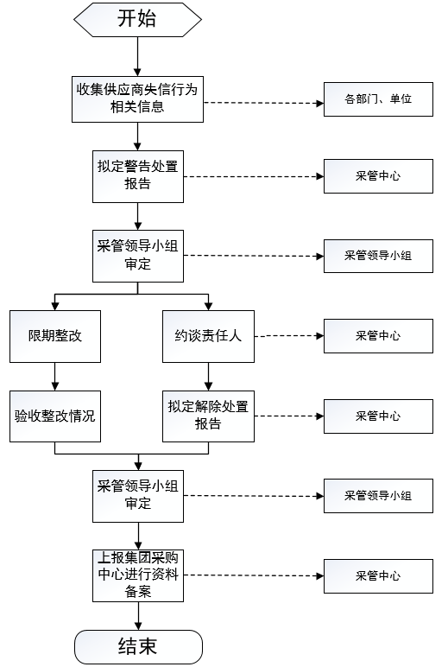

附件4

供应商“暂停资格”处置、解除处置流程图

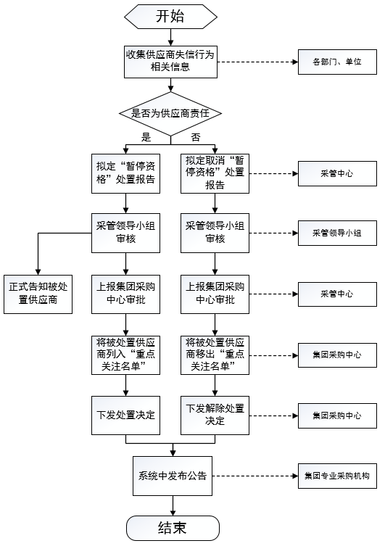附件5

供应商“取消资格”处置、解除处置流程图

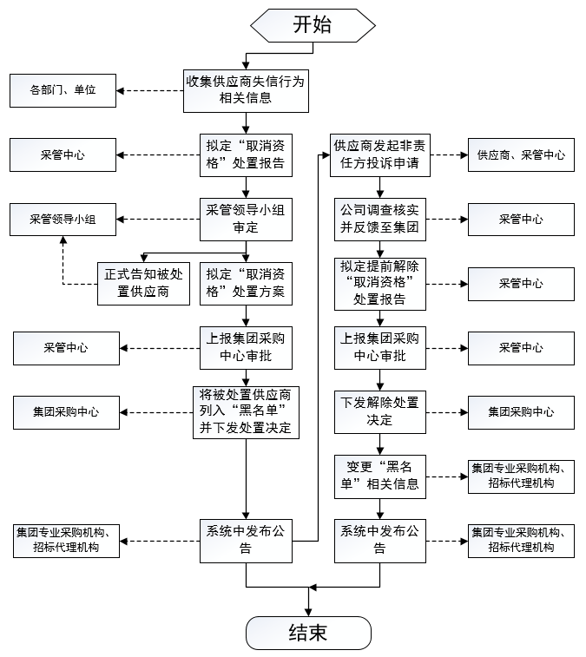

附件6

供应商短名单管理流程图

